Eenzaamheid doet pijn, maakt ziek en vergroot de kans op overlijden
Neuropsycholoog Margriet Sitskoorn over de mentale en fysieke effecten van eenzaamheid

Eenzaamheid. Het gevoel hebben dat je niet meedoet en dat niemand op jouw gezelschap zit te wachten. Voor meer dan de helft van de Nederlandse ouderen is dit de dagelijkse realiteit. Ze voelen zich diepongelukkig. En dat maakt hen letterlijk ziek. Zoals het er nu naar uitziet, wordt deze groep alleen maar groter. We vroegen neuropsycholoog Prof. Dr. Margriet Sitskoorn of - en hoé - we het tij kunnen keren.

- Meer dan de helft van de 75+’ers heeft geen of te weinig contact met anderen en voelt zich eenzaam. Dat zijn 700.000 mensen.
- Eenzaamheid maakt ziek: het werkt depressies in de hand, verzwakt het immuunsysteem en vergroot de kans op hartziekten, beroertes en dementie.
- Het is de hoogste tijd om eenzaamheid te erkennen als hét maatschappelijke probleem van deze tijd, waar we dringend mee aan de slag moeten.
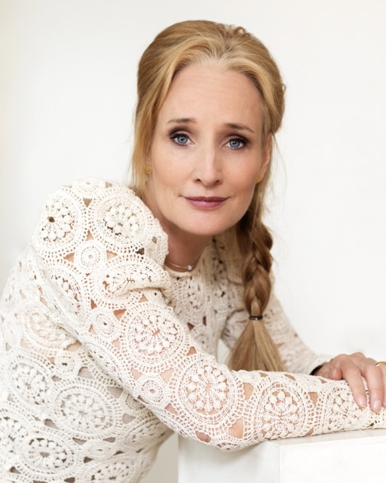
Margriet Sitskoorn is neuropsycholoog en hoogleraar Klinische Neuropsychologie aan de universiteit van Tilburg. Haar expertise ligt op het vlak van de wisselwerking tussen omgeving, hersenen en gedrag. Naast haar wetenschappelijke werk is Sitskoorn een graag geziene gast bij tv-programma’s en schreef ze meerdere bestsellers, waaronder ‘Het 50+ brein’.

Margriet, wat versta jij onder eenzaamheid?
“Je eenzaam voelen, betekent je niet voldoende gezien en gehoord voelen. Je hebt dan geen of te weinig écht contact met anderen, terwijl wij mensen dat juist zo hard nodig hebben.”

Waarom is dat sociale contact dan zo belangrijk?
“We hebben het nodig om ons goed te voelen en gezond te blijven. De één heeft er meer behoefte aan dan de ander, maar in de basis geldt voor ons allemaal hetzelfde: we willen ergens bijhoren. De mens is van nature een groepsdier, wat betekent dat sociale interactie één van onze evolutionaire basisbehoeften is. We kunnen niet zonder. En dat laten onze hersenen ook zien. Als je sociaal lekker in je vel zit, prikkelt dat het genotsysteem. Dat geeft een goed gevoel. Bij wie zich buitengesloten en alleen voelt, gebeurt het tegenovergestelde. Net als wanneer je jezelf fysiek pijn doet, veroorzaakt dit eenzame gevoel een prikkel in het pijnsysteem. Eenzaamheid kan dus letterlijk pijn doen.”

“Eenzaamheid kan letterlijk pijn doen”

We voelen ons allemaal wel eens alleen. Wanneer wordt eenzaamheid echt zorgelijk?
“Klopt, nagenoeg iedereen kent dat gevoel wel. Niet leuk, maar gelukkig kunnen we best tegen een stootje. Als het eenzame gevoel te lang duurt, of zelfs chronisch wordt, kan dat serieuze mentale en fysieke klachten veroorzaken. Het werkt depressies in de hand, verzwakt het immuunsysteem en vergroot de kans op ziektes.

Te lang alleen zijn, kan er ook voor zorgen dat iemand ongepast gedrag gaat vertonen, zoals agressie. Voor alle typen gedrag geldt namelijk dat het oefening en herhaling nodig heeft. Je moet het trainen, om het goed te kunnen blijven doen. Met sociaal contact is dat net zo. Wie altijd maar op zichzelf aangewezen is, en bijvoorbeeld nooit tegengas krijgt, kan het dus letterlijk verleren om zich sociaal te gedragen. Je bent dan zó overtuigd geraakt van jouw eigen denkbeelden en overtuigingen, dat die van een ander niet meer in jouw wereld passen. En ja, daar word je geen leuker mens van.”

Heeft leeftijd daar nog invloed op?
“Eenzaam voelen is van alle leeftijden. Wel blijkt dat er bij ouderen een extra moeilijkheid is om die eenzaamheid te doorbreken. Als we ouder worden, worden onze ‘belief systems’ namelijk sterker. Dit houdt in dat we steeds vaster overtuigd raken van onze eigen waarheden – en we ons dus minder makkelijk openstellen voor de mening van een ander. Als je dan al geen of weinig sociale contacten hebt, en die interactie dus überhaupt niet traint, kan dat je inflexibel en star maken. Daardoor wordt het nóg moeilijker om nieuwe contacten aan te gaan. En beland je in een neerwaartse spiraal.”

“Eenzame mensen zorgen vaak slechter voor zichzelf. Want wat heeft dat nog voor nut?”

Kun je je eigenlijk letterlijk ‘doodvervelen’, als je eenzaam bent?
We bestaan bij de gratie van interactie met andere mensen. Die sociale contacten geven ons het gevoel dat we ertoe doen en dat ons leven zin heeft. Eenzame mensen zorgen daarom vaak slechter voor zichzelf. Want wat heeft dat nog voor nut? Ze komen niet meer buiten, eten niet meer gezond en takelen geestelijk en lichamelijk af. Helaas zijn we ons in Nederland nog altijd niet bewust van hoe ernstig dit probleem eigenlijk is. We laten het gebeuren.”

“Eenzaamheid is hét maatschappelijke probleem van deze tijd, waar we NU mee aan de slag moeten”

Nederland vergrijst. Betekent dit dat het eenzaamheidsprobleem onder ouderen dan ook groter wordt?
“Niet als we nú ingrijpen. Door eenzaamheid en de bijbehorende gezondheidsrisico’s te erkennen als een van de grote maatschappelijke problemen van deze tijd, waar we dringend mee aan de slag moeten. We kijken te technisch naar een mensenleven - en focussen ons vooral op het oplossen van gezondheidsproblemen. Ik zou graag zien dat er meer aandacht is voor preventie. Hoe komt het dat iemand zich slecht voelt en kunnen we dat voorkomen? Het aanpakken van eenzaamheid is daarbij een hele belangrijke. Dat gaat ons niet alleen op individueel niveau opleveren, maar óók maatschappelijk en economisch.

Ook hoop ik dat we anders naar onze ouderen gaan kijken. We zijn tegenwoordig geneigd om ouderen te associëren met verval. Hoe ouder je wordt, hoe minder je mee mag doen - lijkt het wel. Terwijl ouderen juist een enorm belangrijke rol hebben. Ze hebben zoveel kennis en ervaring. Daarmee zijn ze een grote inspiratiebron voor nieuwe generaties. Dat moeten we koesteren in plaats van bagatelliseren.”

“De ander laten voelen dat hij of zij ertoe doet. Dát is het allerbelangrijkste”

Wat is volgens jou de remedie tegen eenzaamheid?
“Het zit hem vooral in de kwaliteit van het contact. Het contact moet oprecht en wederkerig zijn. Geen ‘moetje’ of goedbedoelde reddingsactie, maar een moment waar je allebei iets uithaalt. Het is belangrijk dat iemand voelt dat de ander het fijn vindt om bij hem of haar te zijn. Niet omdat diegene zich verplicht voelt, maar omdat je zulke mooie verhalen vertelt, lekkere appelflappen bakt of een welkom rustmoment biedt op een hectische dag.

Maar óók de kleinere gebaren tellen. Want hoe vaak denk je aan iemand, zonder dat je dat ook even aan diegene laat weten? Zonde eigenlijk, want een appje, belletje of kaartje is eigenlijk zó gepiept. De ander laten voelen dat hij of zij ertoe doet. Dát is uiteindelijk het allerbelangrijkste.”

Stichting Met je hart brengt een maatschappelijke beweging op gang om eenzaamheid onder nog zelfstandig wonende ouderen te doorbreken. Onze vrijwilligers brengen deze ouderen met elkaar in contact, in een sociale setting. Om samen te eten en leuke dingen te ondernemen. Niet eenmalig, maar iedere maand opnieuw. Zodat zij écht wat op kunnen bouwen samen. Ouderen verdienen een volwaardige plek in de samenleving. Gesteund door burgers en bedrijven gaat dit lukken.

